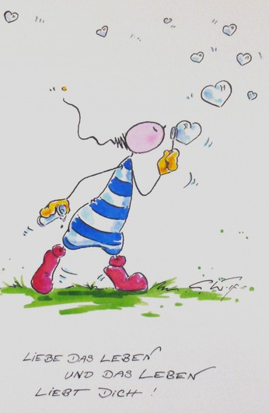

Liebe das Leben und das Leben liebt dich!
Sonne und Regen, leb den Augenblick!
Lachen und Weinen, Freude und Leid –
alles im Leben hat seine Zeit!
Mein Name: _____________________
Religion 1. Klasse
Schuljahr 2017/18
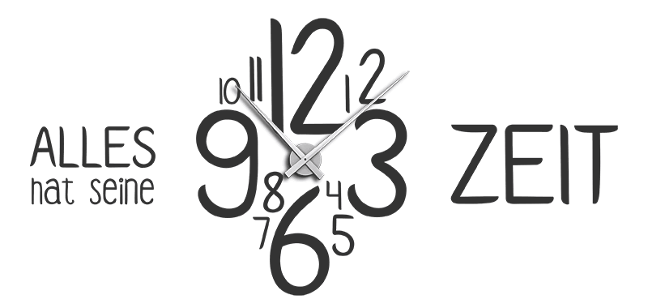

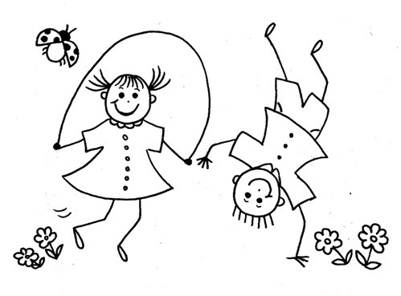
Liebe das Leben
und das Leben liebt dich!
Sonne und Regen, leb den Augenblick!
Lachen und Weinen, Freude und Leid –
alles im Leben hat seine Zeit!
Mein Name:

_____________________

Religion 1. Klasse
Schuljahr 2017/18

